石油、化工、冶金、电力等行业有大量的高温管道设备需要保温隔热，硅酸铝纤维棉、岩棉、矿物棉、硅酸钙保温壳、珍珠岩等传统保温材料被广泛应用在上述领域并起到了重要的作用。但这些保温材料存在易碎、沉降、吸水等缺点，导致保温效果降低，使用寿命仅3～5年。因此，具有优异绝热保温性能的新型保温材料成为近年来的研究热点。

气凝胶作为近年来新兴起的新型绝热材料获得了研究人员的重视，其内部纳米级孔径10～50 nm小于空气分子的振程，因此可有效阻止热量的传播。而且SiO2气凝胶的比热容通常较低，意味着SiO2气凝胶在吸热放热时，引起的温度变化较小，减少了热量的传输。研究结果表明，通过将气凝胶嵌入各类绝热材料中制成绝热涂料，可以实现低密度和高孔隙率的结合，阻碍热传递，降低导热系数。

**绝热涂料的密度、尺寸、孔隙率、导热系数和隔热强度是研究的重点。**

**SONG等**采用溶胶-凝胶法、高压浸渍法和超临界干燥法合成了泡沫陶瓷复合材料SiO2气凝胶（FC@SA）和泡沫玻璃复合材料SiO2气凝胶（FG@SA）材料。在保持气凝胶多孔纳米结构的同时，通过高压浸渍法将气凝胶填充并嵌入发泡材料的孔隙中。这2种气凝胶材料的热导系数在25 ℃时分别为0.041 5、0.044 2 W·m-1·K-1。

**GOLDER等**通过在窗户中加入半透明气凝胶玻璃系统并将气凝胶保温用在建筑物墙壁中，研究气凝胶作为建筑物隔热材料的有效性。结果表明，将气凝胶集成到建筑物的玻璃系统和墙体保温中具有降低建筑物能源消耗的潜力。

**LU等**将不同百分比的SiO2气凝胶加入涂料样品中制备二氧化硅气凝胶隔热涂料，可以改善涂料的隔热性能。

以上研究结果均表明，SiO2气凝胶用作涂料的重要组成部分，会使涂料具备更加优异的绝热性能。

以气凝胶为主要原料，以玻璃微珠、气相二氧化硅为隔热骨料，配以高温黏结剂及其他功能填料制备了一种绝热涂料，通过**单因素实验**确定了绝热涂料的合理组成，探讨了**气凝胶、玻璃微珠、气相二氧化硅**对**干密度的影响。**该涂料综合了涂料及隔热保温材料的双重特性，具有导热系数低、保温效果显著、方便施工等优点，特别适用于异形设备如阀门、球体、锥体、旋转体等管道附件和印染设备的保温。

**1  实验部分**

**1.1   原料及仪器**

**所用原材料：**SiO2气凝胶（P300），卡博特（中国）投资有限公司；气相二氧化硅（HL-200），湖北汇富纳米材料股份有限公司；玻璃微珠，中钢集团马鞍山矿山研究总院股份有限公司；玻璃纤维，中国巨石股份有限公司，高温黏结剂，安徽明美矿物化工有限公司；调节剂，晋州市广通建筑材料有限公司；增稠剂，纯度99.0%，国药集团化学试剂有限公司。

**仪器设备：**FN1004N电子天平，上海民桥精密仪器有限公司；U400/80-220高速分散机，上海威达工贸有限公司；JJ-5水泥胶砂搅拌机，无锡市迈方仪器设备有限公司；DHG-9246A电热恒温鼓风干燥箱，上海精宏设备有限公司；WNK-200D平板高温导热仪，南京高特电子科技有限公司；微机控制电子万能实验机，深圳三思纵横科技股份有限公司；多路温度测试记录仪，自制。

**1.2   实验方法**

**1.2.1  SiO2气凝胶绝热涂料制备工艺**

称取一定量的去离子水放入高速分散机的搅拌桶中，将一定量的增稠剂缓慢均匀地加入搅拌桶中，以300 r·min-1的转速搅拌5～10 min后得到均匀的溶液。然后再将一定量的玻璃纤维分次加入上述溶液中，以600～1 000 r·min-1的转速搅拌约30 min，得到纤维分散均匀的浆料。

在桶中依次加入SiO2气凝胶、玻璃微珠、气相二氧化硅保持1 000 r·min-1的速度混合均匀后，将浆料桶移至胶砂搅拌机下，加入一定量高温黏结剂和调节剂，以30～60 r·min-1的速度搅拌约20 min，最终得到膏状的纳米SiO2气凝胶绝热涂料。将绝热材料浆料放置在模具中成型，经过干燥、脱模形成待测样品。工艺流程如图1所示。

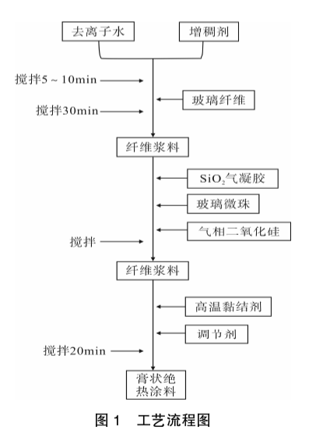

**1.2.1  隔热保温涂层及样板的制备**

绝热涂料制备完成后，填充到直径和高为200 mm×200 mm×20 mm的圆饼体模具中，为了不留空隙，要一层一层涂抹，压实。最后涂料的表面用抹刀抹平，把填满涂料的模具放入电热恒温鼓风干燥箱中，温度设为 60 ℃。待绝热涂料样品完全干燥从模具中取出后脱模。将涂层两面打磨平整，以免因不平整对测试结果产生影响。

**1.3   性能测试与表征**

根据标准《绝热材料稳态热阻及其有关特性的测定—防护热平板法》（GB/T 10294—2008）进行高温导热系数测试。采用南京高特电子科技有限公司的WNK-200D型双试件稳态法（防护热板法）平板保温材料热导率检测仪测定SiO2气凝胶绝热材料的高温导热系数。

采用自制温度测试装置对材料的隔热能力进行测试。将材料涂抹在直径为200 mm的加热管表面，控制材料厚度。将热电偶一端连接到温度控制设备上，另一端放在材料的内外表面。

采用多通路温度测试记录仪测定加热管上材料内外表面的温度。记录仪可实时显示每个设定温度下材料内外表面的温度。设定温度70~190 ℃，每30 ℃调整1次，待温度不变后，记录外表面温度。

**2  结果与讨论**

**2.1   SiO2气凝胶用量对绝热涂料密度的影响**

保持玻璃纤维用量为5%，其他功能填料用量为10%不变，SiO2气凝胶用量分别为0、4%、8%、12%、16%，对所制备的绝热涂料干密度进行检测，结果如图2所示。

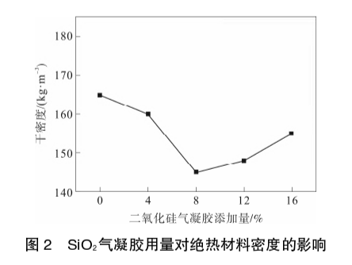

在0～8% SiO2气凝胶添加量时，绝热涂料的干密度不断减小，气凝胶添加量对绝热涂料干密度起到一定影响，气凝胶本身孔隙率高、密度小，加入绝热涂料后，导致涂料的孔隙率增加，干密度随之减小。

SiO2气凝胶添加量达到12%时，由于体积分数的增大，气凝胶粉体无法完全掺入到涂料中，部分气凝胶残留在浆料底部，无法形成均匀的涂料体系，导致涂料干密度曲线呈上升趋势。因此气凝胶用量8%较为适宜。

**2.2   玻璃微珠用量对绝热涂料的影响**

保持玻璃纤维用量为5%，其他功能填料用量为10%不变，玻璃微珠用量为65%、70%、75%、80%、85%，对所制备的绝热涂料干密度进行检测，结果如图3所示。

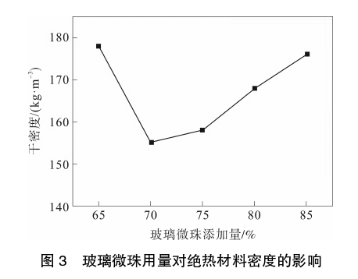

由图3可以看出，玻璃微珠用量从65%增加至70%时，涂料干密度呈下降趋势，这是因为玻璃微珠属于轻质材料。玻璃微珠用量的增加意味着轻质材料用量增加，涂料的干密度随之下降。

而当玻璃微珠用量为70%～85%，尽管仍遵循着轻质材料增加导致涂料干密度下降的规律，但在70%～85%时，在总质量不变的前提下，玻璃微珠用量的增加，相对SiO2气凝胶用量随之减少，而气凝胶要比玻璃微珠密度小得多，因此此时玻璃微珠所占质量比决定了涂料的干密度呈上升趋势。所以，SiO2气凝胶绝热材料中玻璃微珠用量70%为最佳。

**2.3   气相二氧化硅用量对绝热涂料的影响**

**气相二氧化硅不仅可以作为隔热填料，它还具有流变控制性能和防沉降、防挂流等特性，并可提升保温涂料强度，增加涂料对于基材附着力，**因此也是一种不可缺少的填料。

保持玻璃纤维用量为5%，其他功能填料用量为10%不变，气相二氧化硅用量为0、5%、10%、15%、20%，对所制备的绝热涂料干密度进行检测，结果如图4所示。

由图4可以看出，绝热涂料随着气相二氧化硅添加量的上升而上升。这是因为气相二氧化硅的密度远远大于气凝胶和玻璃微珠，因此它的加入会对涂料干密度产生明显的影响。所以，绝热涂料中气相二氧化硅适宜用量为5%。

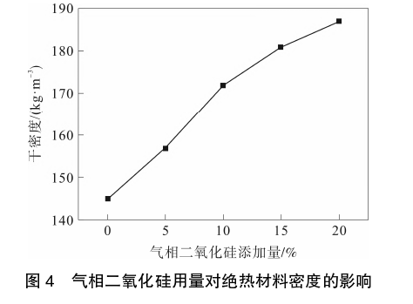

**2.4   验证实验**

根据单因素实验结果，SiO2气凝胶绝热涂料最佳组分为SiO2气凝胶用量8%、玻璃微珠用量70%、气相二氧化硅用量5%。同时玻璃纤维用量为5%，其他功能填料用量为12%，按照以上配比进行3次重复实验，得到的平均干密度为134 kg·m-3，压缩强度为0.567 MPa。

这表明该涂层在绝热性能优异的同时，也具备一定的机械强度。SiO2气凝胶绝热材料宏观照片如图5所示。由图5可以看出，复合材料表面平整，截面无裂纹，具有良好的成型性。

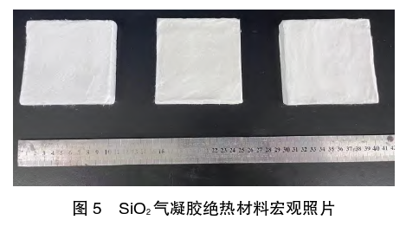

**2.5   SiO2气凝胶绝热材料表征测试**

**2.5.1  SiO2气凝胶绝热材料不同温度下的导热系数**

SiO2气凝胶绝热材料不同温度下的导热系数如图6所示。由图6可以看出，100 ℃时材料的导热系数0.038 6 W·m-1·K-1，400 ℃时材料的导热系数为0.057 8 W·m-1·K-1，这表明该材料具有优异的绝热性能。

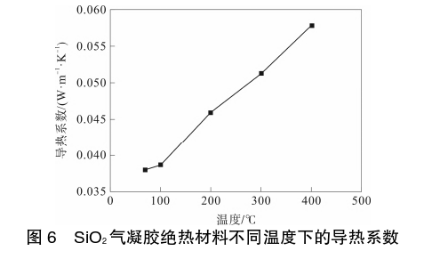

**2.5.2  涂层厚度对气凝胶绝热涂料隔热温差的影响**

将制备的SiO2气凝胶绝热涂料涂抹到加热棒上进行烘干，对不同厚度涂层的隔热温差进行测试，结果如图7所示。

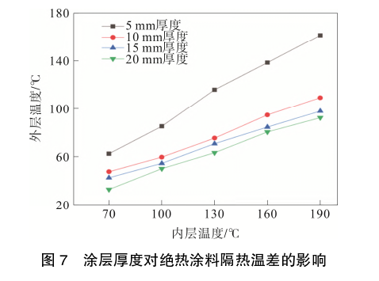

由图7可以看出，随着涂层厚度的增加，SiO2气凝胶绝热涂料的隔热温差不断增加。随着热源的温度增加，在10 mm厚之后，涂层厚度的增加对涂料隔热效果增强变缓。

在热源温度达到190 ℃的情况下，涂层厚度仅为5 mm时，涂层表面温度为161.5 ℃，隔热温差达到了28.5 ℃；当涂层厚度为10 mm时，涂层表面温度为109.2 ℃，隔热温差为80.8 ℃；当涂层厚度为15 mm时，涂层表面温度为97.8 ℃，隔热温差为92.2 ℃；当涂层厚度为20 mm时，涂层表面温度仅为92.3 ℃，隔热温差高达97.7 ℃。

**3  结 论**

通过单因素实验初步确定了绝热涂料的合理组成，探讨了气凝胶、玻璃微珠、气相二氧化硅对干密度的影响，确定SiO2气凝胶添加量8%、玻璃微珠添加量70%、气相二氧化硅添加量5%、功能填料12%，制得的SiO2气凝胶绝热涂料100 ℃导热系数为0.038 6 W·m-1·K-1，400 ℃导热系数为  0.057 8 W·m-1·K-1，压缩强度为0.567 MPa。

根据《硅酸盐复合绝热涂料》（GB/T 17371—2008）标准，纳米SiO2气凝胶绝热涂料的干密度和其他基本性能的检测结果均达到了A级性能指标。  
来源：刘明辉,马瑞廷,魏莉,.SiO2气凝胶绝热涂料的制备与绝热性能研究【J】.辽宁化工,2025,(02):244-247.